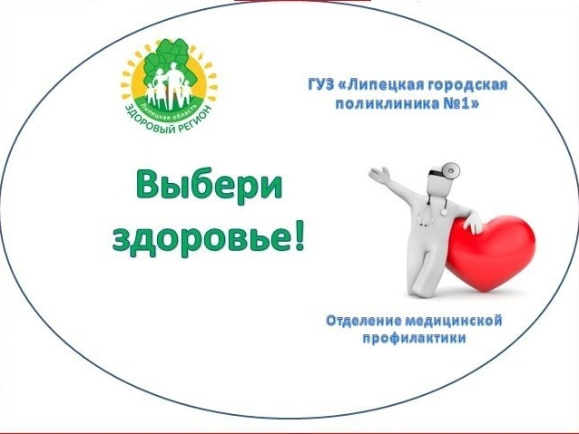

Что нужно знать об инсульте
Среди всех больных, перенесших инсульт, 80% — глубокие инвалиды. Лишь 20 % людей, которые пережили этот недуг, могут вернуться к обычной жизни, ходить на работу. 1/3 заболевших — люди трудоспособного возраста.
Обычно выделяется пять главных признаков инсульта, которые помогают поставить правильный диагноз:
Первый признак — паралич рук, ног или лица, в особенности с одной стороны. У человека может быть опущен угол рта. Если он улыбнется, это будет сильно заметно. Больному может быть трудно управлять конечностями. Например, если человек поднял вверх руки и при этом закрыл глаза, одна рука может уходить в сторону или вовсе опускаться вниз.
Второй признак — проблемы с речью и внезапное помутнение сознания. Очень часто признаком инсульта является затруднение речи. Человеку становится трудно говорить внятно и правильно. Также он может не понять, что ему говорят. Если человек не может повторить даже простого предложения, скорее всего, причина вызвана инсультом.
Третий признак — внезапное нарушение зрения: человеку трудно смотреть глазами по сторонам, он перестаёт видеть одним глазом или сразу обоими, предметы расплываются или двоятся.
Четвертый признак – головокружение, нарушение координации и равновесия, изменение походки.
Пятый признак — беспричинная внезапная головная боль. У всех иногда болит голова, но если сильная боль возникает без причин и внезапно, нужно обратить на это внимание. Если при этом болят мышцы шеи, лицо, наблюдается рвота, тошнота – это явные показатели внутричерепного кровоизлияния, что является одним из причин инсульта.
Помните! Для тех, у кого случился инсульт, дорога каждая минута!
Запомните основные признаки инсульта!

Фельдшер отделения медицинской профилактики ГУЗ «ЛГП №1» Ю.А.Шидловская.

